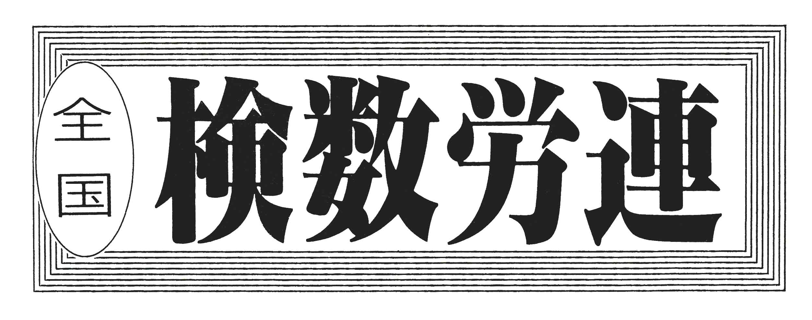

〒144-0052東京都大田区蒲田5-10-2日港福会館5階
Tel 03(3733)5621 Fax 03(3733)5622
メール roren@kensu.jp
ﾎｰﾑﾍﾟｰｼﾞ http://www.kensu.jp/
全 国 検 数 労 働 組 合 連 合
書 記 局
６７１号
.
６月３日（木）第１回 検数労連２１夏季一時金交渉１４：００～１４：３０
２１夏季一時金要求提出。生活補填のために、組合要求に沿った一時金回答は
必要不可欠！両協会は組合要求に沿った回答を構築せよ！

２０２１年夏季一時金要求書（要旨）

２０２１年夏季一時金および諸労働条件の改善について、下記の通り要求いたします。

１．夏季一時金について
（１）要求方式と要求額について
① 全 日 検
職 員 A
（本給＋家族）×３．００ヶ月＋一律１０万円＋都市加算とすること。
職 員 B
（本給＋地域年齢）×３．００ヶ月＋一律１０万円＋都市加算とすること。
② 日 検
（本給＋家族）×３．００ヶ月＋一律１０万円＋都市加算とすること。
③ 都市加算の支給区分と金額については、別表お通りとすること。
④ 職員以外の従業員は、職員に準じて支給すること。

（２）支給条件について
① 長期病欠者に対して、各々の支給基準の７０％を支給すること。
② 通勤災害による休業者についても労災休業者と同一取り扱いとすること。
③ 一切の協会査定（特別評価）は行わないこと。
④ 転勤者の取り扱いについては、計算期間中のそれぞれの所属地の地域区分に基づく日割計算、または６月１日現在所属地の地区区分かのいずれか有利な方を適用すること。

（３）支給日について
２０２１年７月９日（金）とすること。

２．諸要求について
厚生年金保険料の労使負担割合の改善をはかること。

３．産別協議課題への対応について
全国港湾および地域港湾が決定した産別協議課題には誠意を持って対応すること。

４．国民的課題に対する態度表明
従業員の生活防衛と労働基本法を擁護し、平和な日本を守る立場から次のことについては反対すること。
① 安保法制の発動について ② 憲法改悪について
③ 米軍辺野古新基地建設について
④ 社会保障の改悪について 以上

６月３日（木）検数労連２１夏季一時金交渉で組合は、５月２６日に開催された代表者会議で全体確認した要求書を両協会に提出し、交渉を行いました。
要求提出にあたり、瀬戸委員長からは、春闘終了後から今日に至るまでＧ／Ｗ等の影響でコロナ感染拡大が広まるのではとの懸念もあったが、最近のニュース等を見ると、感染拡大よりもワクチン接種の話題が増えており、コロナウイルス感染症の風向きが変わったように感じている。
そのような中で、５月２６日に代表者会議を開催し、一時金要求に

第１回 検数労連２１夏季一時金交渉

ついて議論を交わした。
会議の中では『乗率重視』や『地域間格差の是正』などの声が多数出されたなかで、全体確認のもと一時金要求を確立した。
昨年の夏季一時金や冬季一時金ではコロナ禍の中で不満が残る中での妥結となったが、今夏季一時金については冒頭で話した通り、コロナウイルス感染症の風向きが変わり、荷動きも回復基調にあるとの報道もされていることから、要求に沿った一時金の構築を求める。
【要求趣旨説明】
続いて、光部書記長からの要求

趣旨説明では、コロナ禍や働き方改革による時間外労働の目減りによって、月例賃金が低下し続けているなか、一時金は生活賃金の補填や各種支払いに回すための生活補給金として重要な役割となっている。
生活実態調査では『生活賃金が目減りして厳しい生活を余儀なくされている』との声が多数寄せられていることから、両協会は従業員の生活実態に受け止め、安定した一時金を構築する責任がある。
両協会ともに『コロナ禍で全国的に厳しい収益状況』とか『収益減少に歯止めが掛かっていない』などの考え方で一時金対応するのではなく、雇用主として、

『従業員の生活安定を第一に考え、厳しい時だからこそ人への投資』との基本に立ち返った対応をするよう強く求める。

【両協会】
両協会は組合要求書を受け取り、２１夏季一時金要求については持ち帰り、充分な精査を行ったうえで、回答を構築していきたい。



- 次回交渉 ６月９日（水）16：00～ 第2回 検数労連21夏季一時金交渉。
- 21夏季一時金のスト権投票期間は５月２７日～６月８日までとなっています。
各地域闘争委員会は８日１７：００までに、集約結果を中央本部まで連絡してください。

